Лабораторна робота №12. Алгоритми переміщення та пошуку

Тема. STL. Алгоритми переміщення та пошуку.

Мета. На практиці порівняти STL алгоритми, що не модифікують послідовність.

1 Вимоги
1.1 Розробник:
- Кононенко Дмитро Олексійович
- НТУ “ХПІ”,
- КІТ 102.8а
1.2 Завдання
Поширити попередню лабораторну роботу, додаючи наступні можливості діалогового меню:
- вивід всіх елементів масиву за допомогою STL функції for_each;
- визначення кількості елементів за заданим критерієм;
- пошук елементу за заданим критерієм.

2. Опис програми

2.1 Призначення:
Програма розроблена для ознайомлення з STL бібліотекою та циклом for_each

2.1.1 Опис функцій для класу Map:
- Функція додавання
- Функція виводу на екран
- Функція пошуку
- Функція видалення
2.1.2 Опис функцій для класу List:
- Функція додавання
- Функція виводу на екран
- Функція пошуку
- Функція видалення
2.1.3 Опис функцій для класу Set:
- Функція додавання
- Функція виводу на екран
- Функція пошуку
- Функція видалення
2.1.4 Опис функцій для класу Vector:
- Функція додавання
- Функція виводу на екран
- Функція пошуку
- Функція видалення
2.2.1 Функція for_each:

Рисунок 2.2.1 — функція for_each;
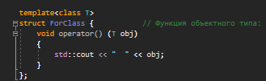

Рисунок 2.2.2 — перевантажений оператор “()”

3. Результати роботи програми
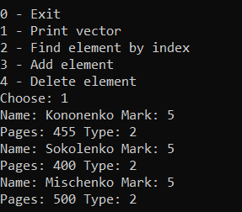

Рисунок 3.1 — результат роботи функції print() в класі List

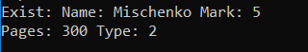

Рисунок 3.2 — результат функції find в класі Set
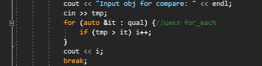

Рисунок 3.3 — функція пошуку елементів за критерієм

Висновок: навчився працювати з циклом for_each.

